保護者の皆様へ

　愛知県警察からのお願いです。

愛知県警察では、自転車の安全利用を促すため、「小学生」、「中学・高校生」、

「高齢者を主とした成人」を対象とした自転車の交通ルールに関する啓発動画をそれぞれ作成いたしました。

そこで、各教育委員会や各学校に対し、交通ルールに関する啓発動画を視聴していただくようお願いしているところではありますが、ご家庭でも積極的にお子様に対し、啓発動画を視聴させていただくことで、自転車の安全利用について、理解を深めていただきたいと考えております。

つきましては、動画投稿サイト「YouTube」へリンクする二次元コードが掲載された啓発資料を愛知県警察から教育委員会を通じて各学校に提供しておりますので、こちらから動画をご覧ください。

また、各啓発動画のURLを下記のとおり掲載いたしますので、こちらから啓発動画を視聴いただくことも可能です。

児童・生徒が絡む自転車事故を一件でも減らすため、ご協力をお願いします。

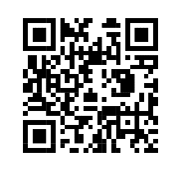〇　一緒に学ぼう！自転車の交通ルール【小学生向け】

URL　<https://youtu.be/qBXLeVVM-ec>

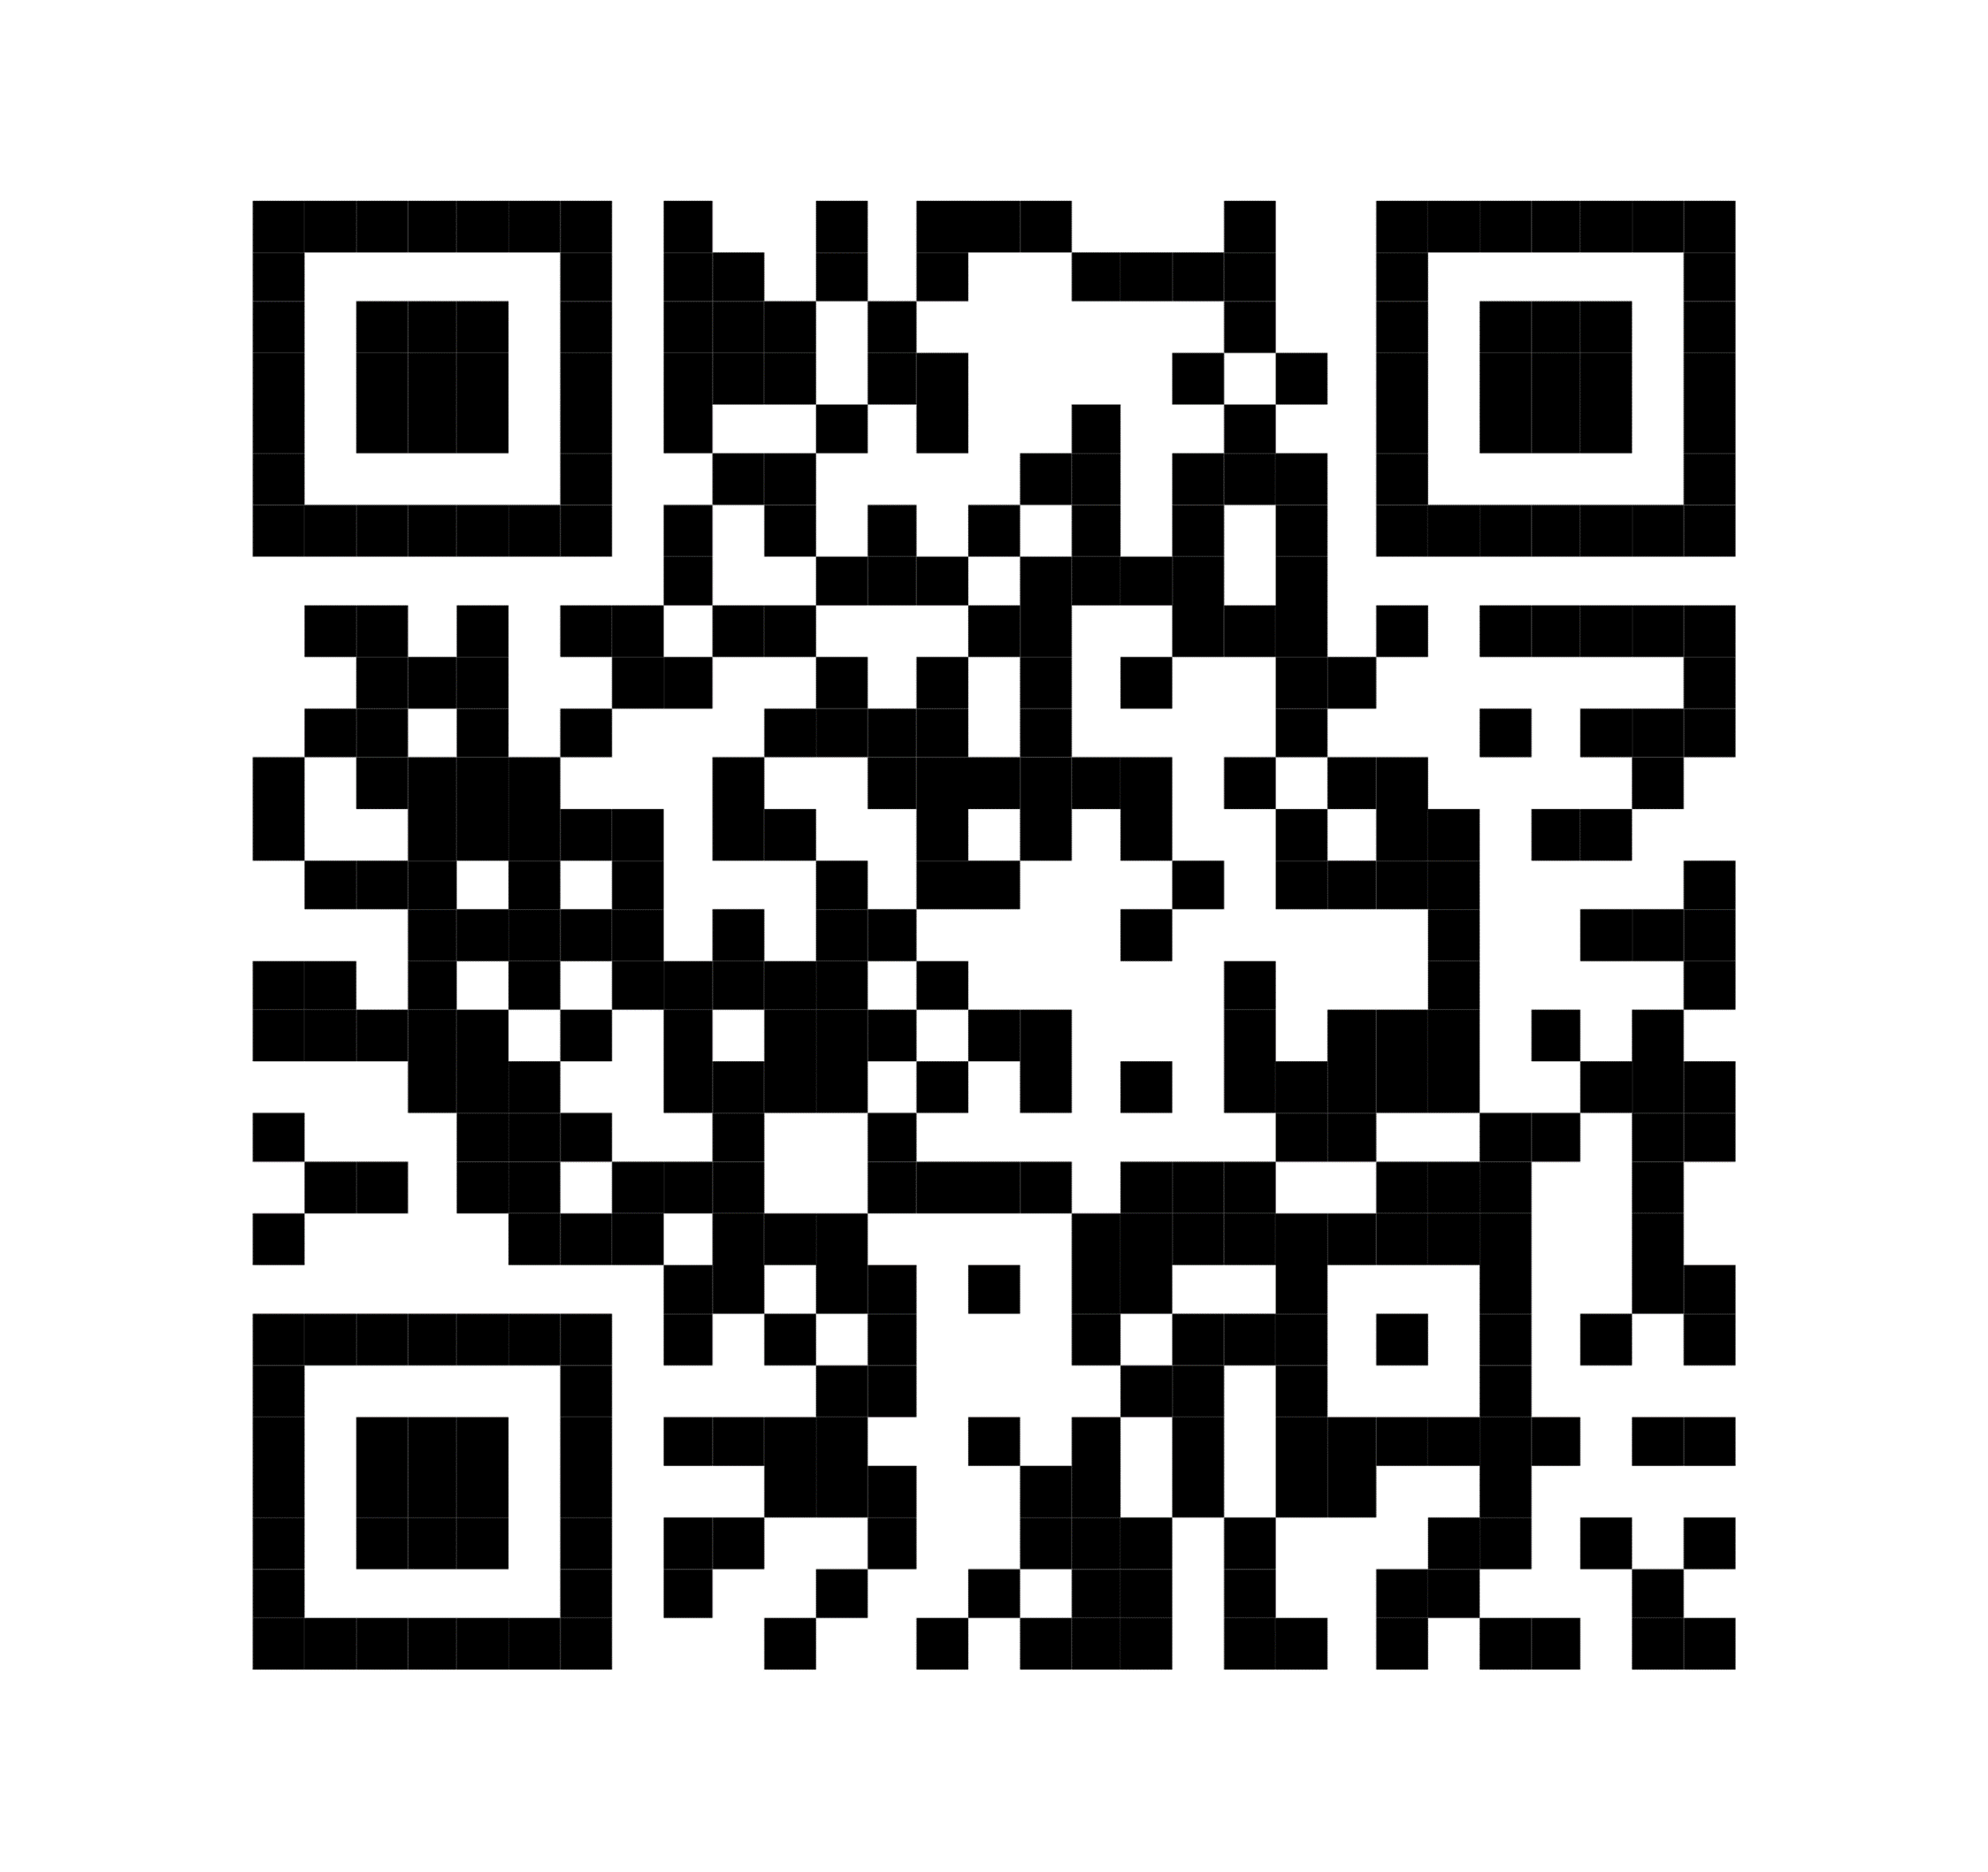〇　自転車の交通ルール【中学・高校生向け】

URL　<https://youtu.be/t_dx4IlHPnw>

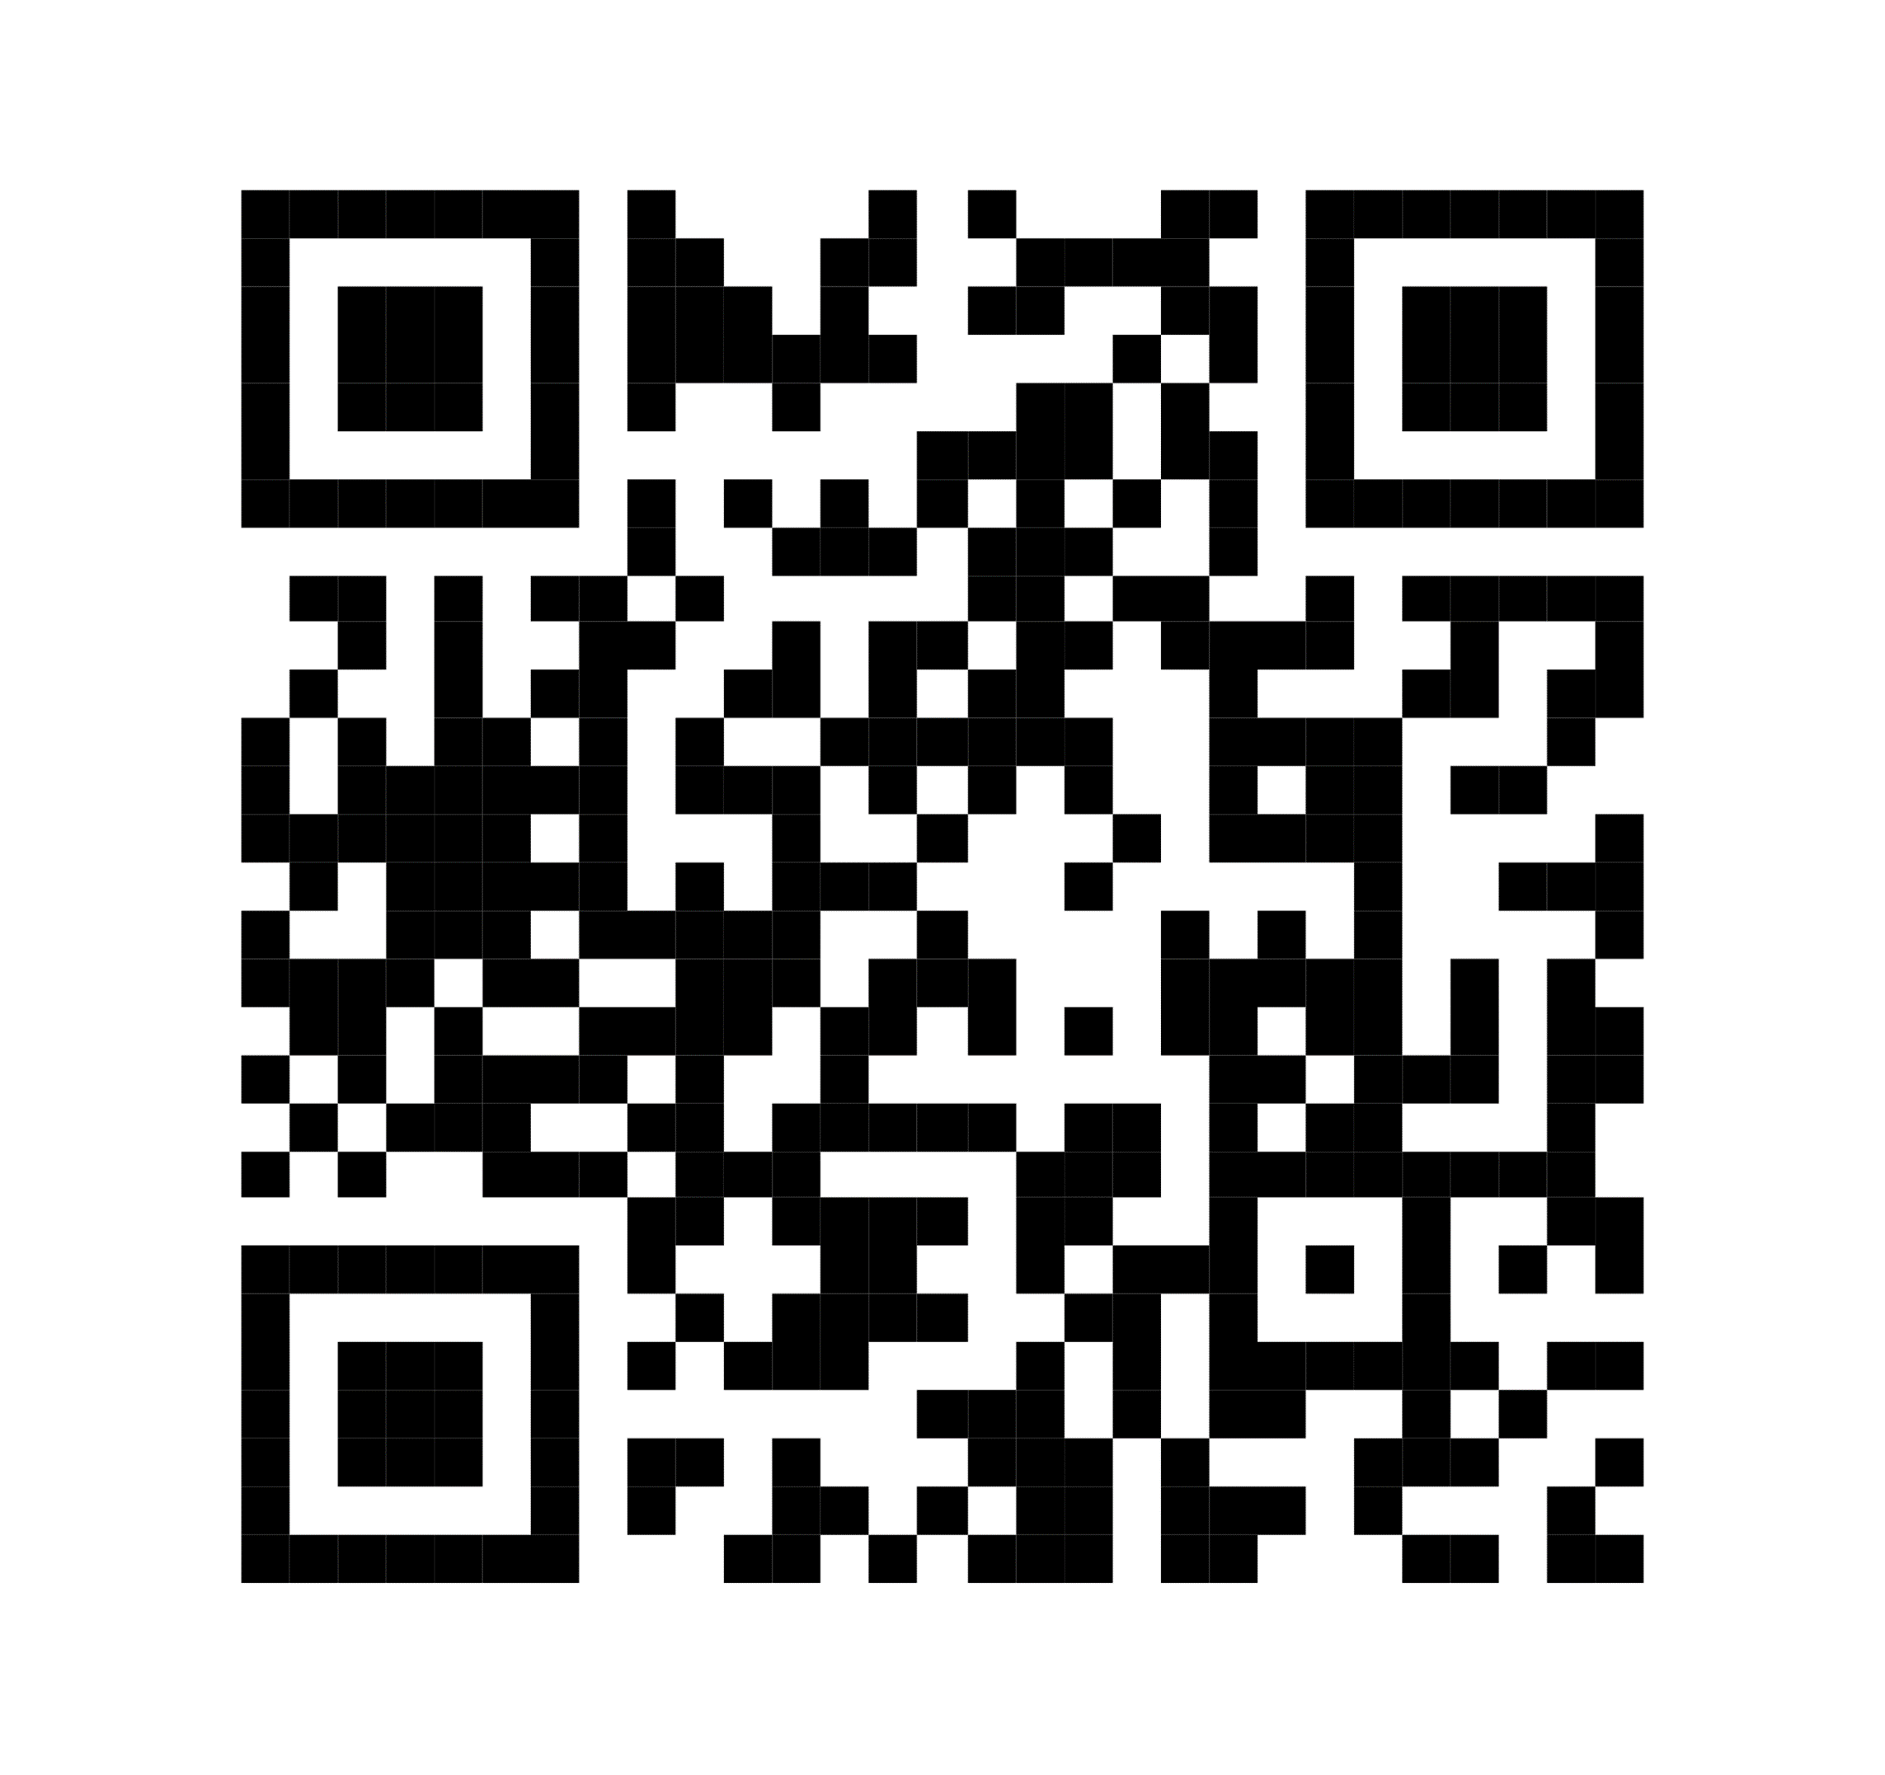〇　自転車の交通ルール【高齢者を主とした成人向け】

URL　<https://youtu.be/sS_q0hrfFZ8>

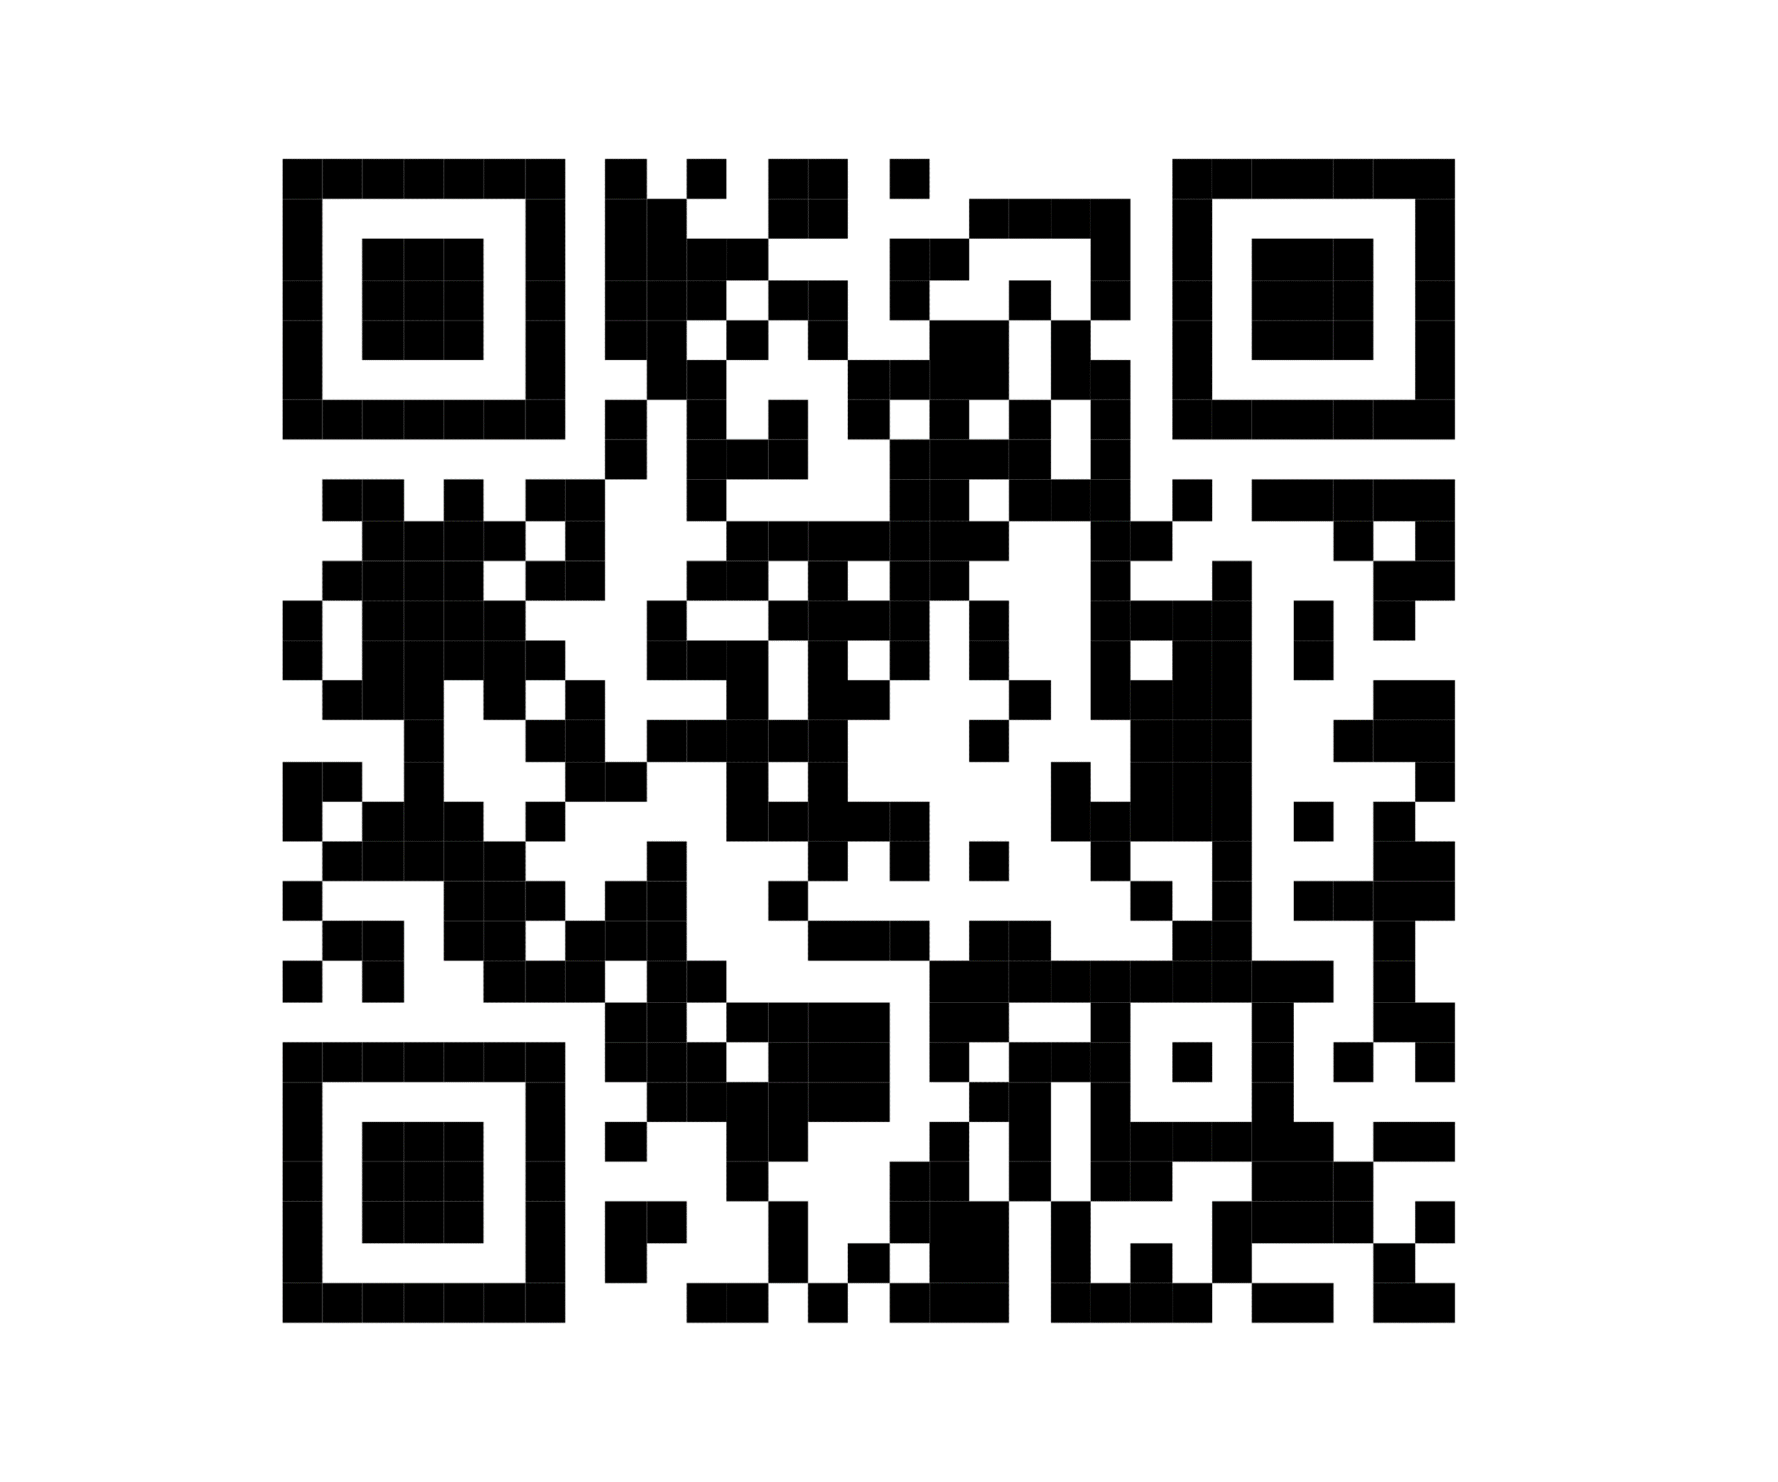〇　自転車の交通ルール【５つの左・小学生向け】

　　　URL　<https://youtu.be/n5ys3FQKfiY>

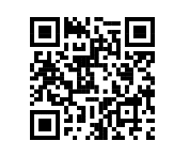〇　自転車の交通ルール【サイクリング・中学生以上向け】

URL　<https://youtu.be/KX7hl57pAeQ>

本件担当

　　　　　　　　　　　　　　　　　愛知県警察本部　交通部　交通総務課

　　　　　　　　　　　　　　　　　小型モビリティ対策係　警部補　福島

　　　　　　　　　　　　　　　　　電話(052)-951-1611【内線5065】